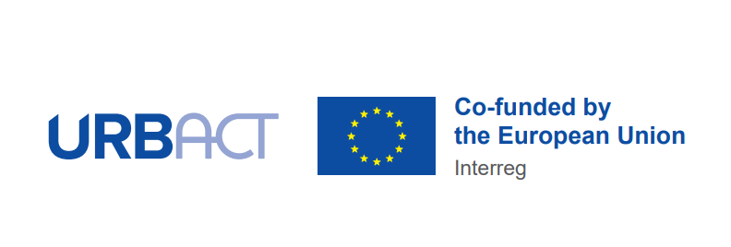
Покана за създаване на мрежи за съвместно планиране по Програма УРБАКТ IV
Отворена е първата покана по Програма УРБАКТ IV – подкрепа за създаване на мрежи за съвместно планиране с участието на местни власти и техните партньори от цяла Европа. Целта на мрежите е насърчаване на партньорското и интегрирано планиране, фокусирано върху ключови въпроси на местното развитие в унисон с Кохезионната политика на ЕС.
Подробна информация за покана и условията за участие може да намерите на адрес: https://urbact.eu/get-involved
През идната седмица предстоят поредица уебинари, посветени на поканата, организирани от нейния секретариат. Линкове за включване в тях: на 17.01. https://urbact.eu/events/online-info-session-call-nutshell и на 19.01. https://urbact.eu/events/online-info-session-how-build-strong-partnership-action-planning-network
Обобщена инфо-графика за поканата на български език: https://urbact.eu/sites/default/files/2023-01/INFOGRAPHIC%20call%20for%20networks%20BULGARIAN.pdf
